Szanowni Państwo,
w terminie od 12 lutego 2025 do 28 lutego 2025. prowadzony jest nabór przedsięwzięć rewitalizacyjnych do Gminnego Programu Rewitalizacji Miasta Ostrołęki na lata 2024-2034.
Na podstawie prowadzonych analiz i konsultacji społecznych wyznaczony został obszar rewitalizacji, na którym zdiagnozowano największą koncentrację negatywnych zjawisk społeczno-funkcjonalnych w mieście.
Ważnym etapem prac na Gminnym Programem Rewitalizacji jest określenie katalogu konkretnych działań i zadań, które powinny zostać zrealizowane na wyznaczonym obszarze rewitalizacji. Zwracamy się do Państwa z prośbą o podzielenie się opinią, co warto zrobić na wyznaczonych obszarach.
Celem naboru jest stworzenie listy podstawowych i uzupełniających przedsięwzięć rewitalizacyjnych. Inicjatorzy projektów, które wpisane zostaną do Gminnego Programu Rewitalizacji, będą mogli aplikować o środki na ich realizację m.in. z programu Fundusze Europejskie dla Mazowsza 2021-2027, a także innych programów, zgodnie z regulaminami konkursowymi. Przyznanie dofinansowania ze środków unijnych lub programów rządowych jest niezależne od niniejszego naboru.
Prosimy o wypełnienie formularza przedsięwzięcia rewitalizacyjnego, w którym opiszą Państwo dokładny zakres propozycji zadania.
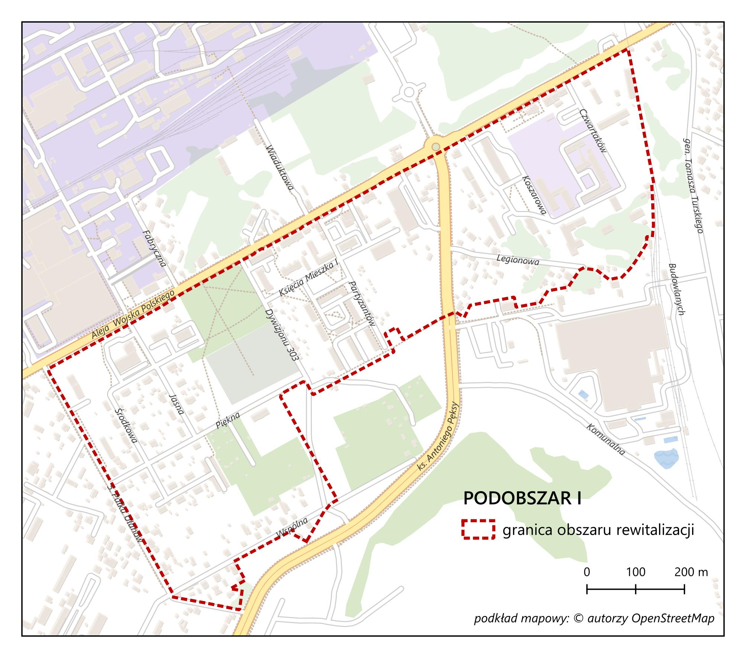
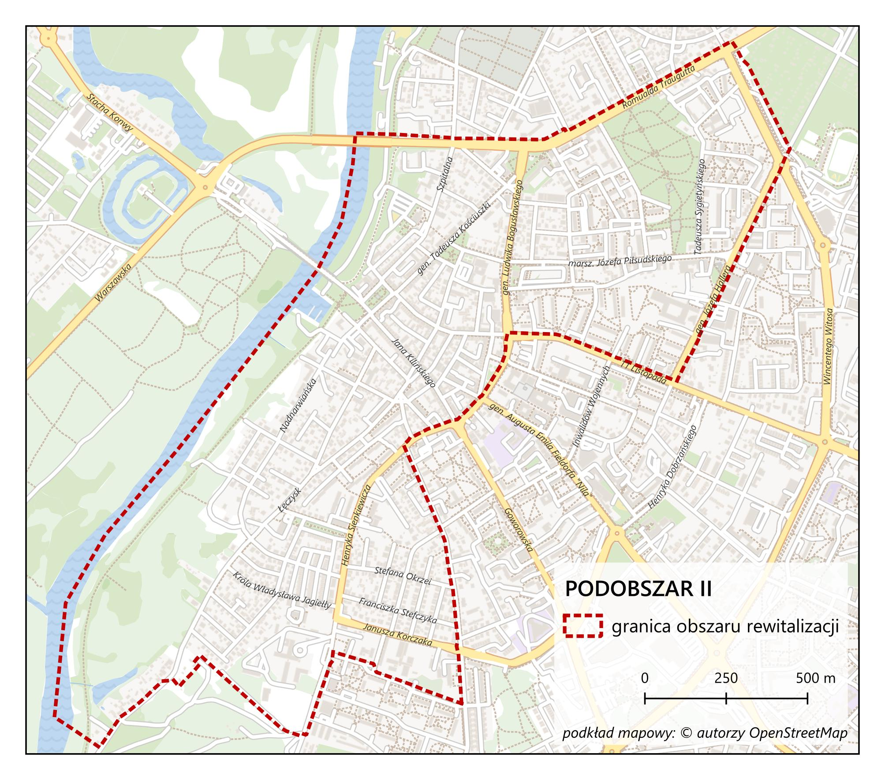
Nazwa przedsięwzięcia rewitalizacyjnego (zwięzła nazwa, jednoznacznie opisująca istotę planowanego przedsięwzięcia)
Termin realizacji przedsięwzięcia
Nazwa wnioskodawcy
O osoba fizyczna (proszę zaznaczyć bez podawania danych) | O inny podmiot, dot. instytucji, organizacji pozarządowych, osób prawnych (proszę o podanie nazwy):
Krótki opis problemu jaki ma rozwiązać realizacja przedsięwzięcia np. redukcja negatywnych zjawisk społecznych, integracja społeczeństwa, aktywizacja osób starszych
Cel ogólny (cele) przedsięwzięcia: np. rewitalizacja przestrzeni publicznej w trosce o jakość życia mieszkańców i rozwój turystki. Rewitalizacja obiektów infrastrukturalnych i budynków w celu przywrócenia lub nadania im nowych funkcji społecznych, kulturalnych, gospodarczych, edukacyjnych lub rekreacyjnych
Zakres rzeczowy realizowanego przedsięwzięcia
Miejsce realizacji przedsięwzięcia (pełny adres realizacji przedsięwzięcia, a w przypadku nieruchomości niezabudowanej nr działki)
Opis zapewniających dostępność osobom ze szczególnymi potrzebami, o których mowa w ustawie z dnia 19 lipca 2019 r. o zapewnianiu dostępności osobom ze szczególnymi potrzebami, o ile dane te są możliwe do wskazania

W ZAKRESIE DOSTĘPNOŚCI ARCHITEKTONICZNEJ:
a) zapewnienie wolnych od barier poziomych i pionowych przestrzeni komunikacyjnych budynków,
b) instalację urządzeń lub zastosowanie środków technicznych i rozwiązań architektonicznych w budynku, które umożliwiają dostęp do wszystkich pomieszczeń,
c) zapewnienie informacji na temat rozkładu pomieszczeń w budynku, co najmniej w sposób wizualny i dotykowy lub głosowy,
d) zapewnienie wstępu do budynku osobie korzystającej z psa asystującego,
e) zapewnienie osobom ze szczególnymi potrzebami możliwości ewakuacji lub ich uratowania w inny sposób.
W ZAKRESIE DOSTĘPNOŚCI CYFROWEJ:
wymagania określone w ustawie z dnia 4 kwietnia 2019 r. o dostępności cyfrowej stron internetowych i aplikacji mobilnych podmiotów publicznych.
W ZAKRESIE DOSTĘPNOŚCI INFORMACYJNO-KOMUNIKACYJNEJ:
a) obsługę z wykorzystaniem środków wspierających komunikowanie się w języku migowym i innych środkach komunikowania się lub przez wykorzystanie zdalnego dostępu online do usługi tłumacza przez strony internetowe i aplikacje,
b) instalację urządzeń lub innych środków technicznych do obsługi osób słabosłyszących, których celem jest wspomaganie słyszenia,
c) zapewnienie na stronie internetowej danego podmiotu informacji o zakresie jego działalności – w postaci elektronicznego pliku zawierającego tekst odczytywalny maszynowo, nagrania treści w polskim języku migowym oraz informacji w tekście łatwym do czytania,
d) zapewnienie, na wniosek osoby ze szczególnymi potrzebami, komunikacji z podmiotem publicznym w formie określonej w tym wniosku.
PROSZĘ WSKAZAĆ OPIS UDOGODNIEŃ ZASTOSOWANYCH W PLANOWANYM PRZEDSIĘWZIĘCIU:
Potencjalne źródła finansowania:
Łączna wartość przedsięwzięcia
Pochodzące ze źródeł krajowych publicznych
Pochodzące ze źródeł prywatnych
Pochodzące z funduszy UE: EFRR, EFS, FS
Pochodzące z innych źródeł
Prognozowane osiągnięcie wskaźników wraz ze sposobem ich oceny i zmierzenia w odniesieniu do celów rewitalizacji
Wskaźniki produktu (wielkość wskaźnika wraz ze sposobem pomiaru):
(wskaźnik produktu odnosi się do wszystkich tych produktów, które powstały w trakcie realizowania przedsięwzięcia). Produktem jest bezpośredni, materialny efekt realizacji przedsięwzięcia mierzony konkretnymi wielkościami, np. powierzchnia obszarów objętych rewitalizacją -100m2, liczba obiektów infrastruktury zlokalizowanych na rewitalizowanych obszarach - 5 szt., liczba zabytków nieruchomych objętych wsparciem - 10 szt., liczba osób uczestniczących w szkoleniach: - 30 osób, powierzchnia zagospodarowanych terenów zielonych - 100m2.)

Wskaźniki rezultatu (wielkość wskaźnika wraz ze sposobem pomiaru):
(Rezultatem jest bezpośredni wpływ zrealizowanego przedsięwzięcia na otoczenie społeczno - ekonomiczne, uzyskany z chwilą zakończenia realizacji projektu bądź w okresie późniejszym, np. liczba firm, które podjęły działalność na terenie zrewitalizowanym – 10 szt., liczba osób korzystających z obiektów infrastruktury społeczno-edukacyjnej/kulturalnej/turystycznej będącej przedmiotem projektu – 50 osób, liczba osób mieszkających w budynkach poddanych renowacji – 100 osób, ilość zaoszczędzonej energii elektrycznej w wyniku realizacji projektu 100 MWh.)

Pole na dodatkowe informacje:

W celu weryfikacji lub uzupełnienia opisu przedsięwzięcia, prosimy o podanie numeru kontaktowego lub adresu e-mail.
Zgody. Prosimy o zaznaczenie znakiem „X” (jeśli dotyczy)
O Wyrażam, zgodę na zamieszczenie w Gminnym Programie Rewitalizacji Miasta Ostrołęki na lata 2024-2034 przedsięwzięcia rewitalizacyjnego , którego realizacja stanowi zadanie podmiotu publicznego innego niż gmina
O Wyrażam zgodę na przetwarzanie moich danych osobowych w zakresie adresu e-mail lub numeru telefonu.


KLAUZULA INFORMACYJNA WOBEC OSÓB WYPEŁNIAJĄCYCH FORMULARZ PRZEDSIĘWZIĘCIA REWITALIZACYJNEGO
Szanowni Państwo zgodnie z art. 13 ust. 1 i ust 2. RODO informujemy, że:

- Administratorem Pani/Pana danych osobowych jest Urząd Miasta Ostrołęki, reprezentowany przez Prezydenta Miasta Ostrołęki. Siedziba administratora znajduje się przy pl. gen. J. Bema 1 w Ostrołęce, kod pocztowy
07 – 400 Ostrołęka.
- Administrator wyznaczył Inspektora Ochrony Danych. Z Inspektorem Ochrony Danych może Pani/Pan skontaktować się wysyłając e-mail na adres: iod@um.ostroleka.pl, osobiście w siedzibie administratora.
- Pani/Pana dane osobowe przetwarzane będą w celu sporządzenia formularza przedsięwzięcia rewitalizacyjnego wśród mieszkańców Miasta Ostrołęki na podstawie:
- art. 6 ust. 1 lit. a) RODO – w przypadku gdy poda Pani/Pan dane dodatkowe np. nr telefonu, adres e-mail,
- art. 6 ust. 1 lit. c) RODO – przetwarzanie jest niezbędne do wypełnienia obowiązku prawnego ciążącego
na administratorze, na podstawie ustawy z dnia 9 października 2015 r. o rewitalizacji;
- art. 6 ust 1 lit. e) RODO - przetwarzanie jest niezbędne do wykonania zadania realizowanego w interesie publicznym lub w ramach sprawowania władzy publicznej powierzonej administratorowi.
- Odbiorcami Pani/Pana danych osobowych mogą być:
- podmioty, z którymi administrator zawarł umowy powierzenia;
- podmioty uprawnione do uzyskania danych osobowych na podstawie przepisów prawa.
- Pani/Pana dane osobowe będą udostępniane wyłącznie podmiotom, którym Administrator, na podstawie przepisów prawa ma obowiązek je udostępnić, w szczególności: policji; sądowi; prokuraturze.
- Administrator nie ma zamiaru przekazywać Pani/Pana danych osobowych do państwa trzeciego lub organizacji międzynarodowej, jak również nie będą wykorzystywać danych do celów innych niż te, dla których zostały pierwotnie zebrane.
- Pani/Pana dane osobowe będą przetwarzane przez administratora przez okres wynikający z przepisów prawa, tj. Rozporządzenia Prezesa Rady Ministrów z dnia 18 stycznia 2011r. w sprawie instrukcji kancelaryjnej, jednolitych rzeczowych wykazów akt oraz instrukcji w sprawie organizacji i zakresu działania archiwów zakładowych. Po tym okresie czasu dokumentacja zostanie poddana procesowi brakowania, o ile zgodę na to wyrazi właściwe terytorialnie państwowe archiwum..
- Przysługuje Pani/Panu prawo:
- do wycofania zgody w dowolnym momencie, jednakże wycofanie zgody nie ma wpływu na przetwarzanie Pani/Pana danych do momentu jej wycofania;
- dostępu do danych osobowych;
- do sprostowania danych osobowych;
- do ograniczenia przetwarzania danych osobowych;
- do wniesienia sprzeciwu wobec przetwarzania danych osobowych.
Wskazane powyżej żądania mogą być wnoszone pisemnie na adres: Urząd Miasta Ostrołęki z siedzibą przy Pl. gen. Józefa Bema 1, 07-400 Ostrołęka lub na adres e-mail: iod@um.ostroleka.pl
- W przypadku, gdy Pani/Pana zdaniem przetwarzanie przez administratora Pani/Pana danych osobowych narusza przepisy prawa, ma Pani/Pan prawo do wniesienia skargi do organu nadzorczego, tj. do Prezesa Urzędu Ochrony Danych Osobowych.
- Podanie przez Panią / Pana danych osobowych w postaci nr telefonu, adresu e-mail jest dobrowolne i posłużą jedynie do szybszego kontaktu z Panią/Panem.
- W stosunku do Pani/Pana nie będą podejmowane zautomatyzowane decyzje, w tym decyzje opierające się na profilowaniu.

Rozporządzenia Parlamentu Europejskiego i Rady (UE) 2016/679 z 27 kwietnia 2016 r. w sprawie ochrony osób fizycznych w związku z przetwarzaniem danych osobowych i w sprawie swobodnego przepływu takich danych oraz uchylenia dyrektywy 95/46/WE.

